
ỦY BAN NHÂN DÂN QUẬN TÂY HỒ
TRƯỜNG MẦM NON QUẢNG AN

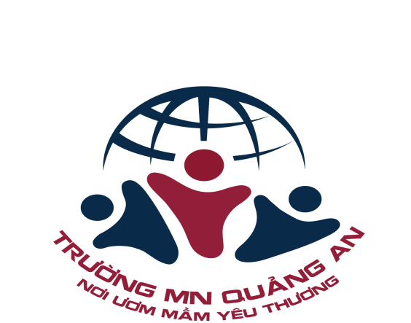

LĨNH VỰC PHÁT TRIỂN NGÔN NGỮ

GIÁO ÁN
Đề tài: Truyện “Chú sâu háu ăn”
Thời gian: 20 - 25 phút

Lớp: Mẫu giáo bé C4
Lứa tuổi: 3 - 4 tuổi
Giáo viên: Tạ Thị Minh Tâm

Năm học 2024 – 2025
I. MỤC ĐÍCH YÊU CẦU
1. Kiến thức:
- Trẻ nhớ tên truyện: “Chú sâu háu ăn”, tên nhân vật và các loại thức ăn của chú sâu trong truyện: táo, lê, mận, lá non..
- Trẻ hiểu nội dung câu chuyện: Truyện kể về chú sâu háu ăn. Chú ăn rất nhiều các loại thức ăn khác nhau: táo, lê, mận, lá non. Vì ăn quá nhiều nên chú bị đau bụng
2. Kỹ năng:
- Trẻ lắng nghe cô kể, có kỹ năng quan sát, ghi nhớ tên nhân vật và nội dung câu chuyện.
- Trẻ trả lời rõ ràng, mạch lạc các câu hỏi của cô
3. Thái độ:
- Trẻ tham gia hoạt động vui vẻ, hồn nhiên thể hiện sự hào hứng trong các hoạt động.
- Giáo dục trẻ ăn uống điều độ, vừa phải và không ăn quá nhiều thức ăn cùng một lúc vì dễ bị đau bụng .
II. CHUẨN BỊ
1. Địa điểm: lớp học.
2. Đồ dùng của cô:
- Quyển truyện: Chú sâu háu ăn.
- Sách điện tử truyện: Chú sâu háu ăn
- Rối tay: Chú sâu, một số loại thức ăn của chú sâu trong câu chuyện: lê, táo, mận, lá non làm từ nguyên liệu tái chế.
- Nhạc nền kể chuyện
- Cổng chui trò chơi làm chú sâu.
3. Đồ dùng của trẻ:
- Trẻ có tâm thế vui tươi đễn với giờ học
III. CÁCH TIẾN HÀNH
Hoạt động của cô | Hoạt động của trẻ
1. Ổn định tổ chức:  - Cô cho trẻ chơi trò chơi ngón tay “Con bướm nhỏ”  - Cô hỏi trẻ tên trò chơi và dẫn dắt vào bài  2. Phương pháp, hình thức tổ chức:  * Hoạt động 1: Cô giới thiệu và kể chuyện  * Lần 1: Cô kể chuyện diễn cảm “Chú sâu háu ăn” kết hợp sử dụng sách điện tử (ứng dụng công nghệ Al) hoặc quyển truyện “Chú sâu háu ăn“.  - Cô giới thiệu quyển truyện: Chú sâu háu ăn, trang bìa, tên dịch giả.  Cô giải thích từ “háu ăn”: là ăn nhiều lượng thức ăn trong thời gian ngắn.  + Cô vừa kể câu chuyện gì?  + Câu chuyện nói về con gì?  * Hoạt động 2: Đàm thoại, trích dẫn giúp trẻ hiểu nội dung tác phẩm  * Cô kể lần 2: Cô kể chuyện diễn cảm “Chú sâu háu ăn” kết hợp sử dụng rối tay  -Cô cho trẻ tương tác với các câu thoại kết hợp đếm trên đò dùng  + Câu chuyện bắt đầu như thế nào?  - Đoạn 1: “dưới ánh trăng ... Chú rất đói”  + Chú sâu đã đi tìm gì?  - Đoạn 2: “Ngày thứ Hai ... no căng”  + Chú sâu đã ăn những quả gì? Ăn mấy quả?  (Cho trẻ lên tìm quả mà chú Sâu đã ăn).  + Điều gì xảy ra với chú sâu?  + Theo con vì sao chú sâu bị đau bụng?  + Khi bị đau bụng chú sâu phải làm gì?  - Đoạn 3: “Nửa đêm, chú sâu thức dậy... đến hết”  * Giáo dục: trẻ nên ăn uống điều độ, ăn nhiều trái cây và rau củ quả ,không nên ăn quá nhiều thức ăn cùng một lúc sẽ bị đau bụng giống chú sâu trong câu chuyện  * Hoạt động 3: Trò chơi: “Những chú sâu háu ăn”  - Hai cô phối hợp kể chuyện. Trẻ nghe và hưởng ứng cùng cô làm chú sâu đi tìm thức ăn.  3. Kết thúc:  - Cô động viên khen trẻ và chuyển hoạt động. | - Trẻ chơi trò chơi cùng cô.  - Trẻ lắng nghe  - Trẻ lắng nghe và trả lời  - Trẻ trả lời (3 - 4 trẻ)  - Trẻ trả lời  - Trẻ trả lời  - Trẻ trả lời  - Trẻ trả lời  - Trẻ trả lời  - Trẻ lắng nghe  - Trẻ chơi trò chơi và làm những chú sâu

